Приложение № 7

Форма на нагръден знак и грамота и тяхното описание

Знакът „Почетен меценат“ е съставен от герба на града на виолетов емайлиран фон със златисти контури, върху кръгъл медальон със син емайл. На нивото на герба над него с позлатени букви във вид на полудъга е изписана думата „ПОЧЕТЕН“, а под него: „МЕЦЕНАТ“. Шрифт „Moderato” или друг серифен шрифт с идентично българско начертание, 38 pt.
Следва златист лавров венец, зад който се редуват големи и малки сребристи лъчи, а зад тях по-къси виолетови. Знакът е нагръден, като иглата е занитена върху кръгла пластина. Кутията (10 х 10 х 3 см) е облечена със синьо или виолетово кадифе, похлупакът отвътре е с чер сатен.
Диаметър на знака 7,3 мм.

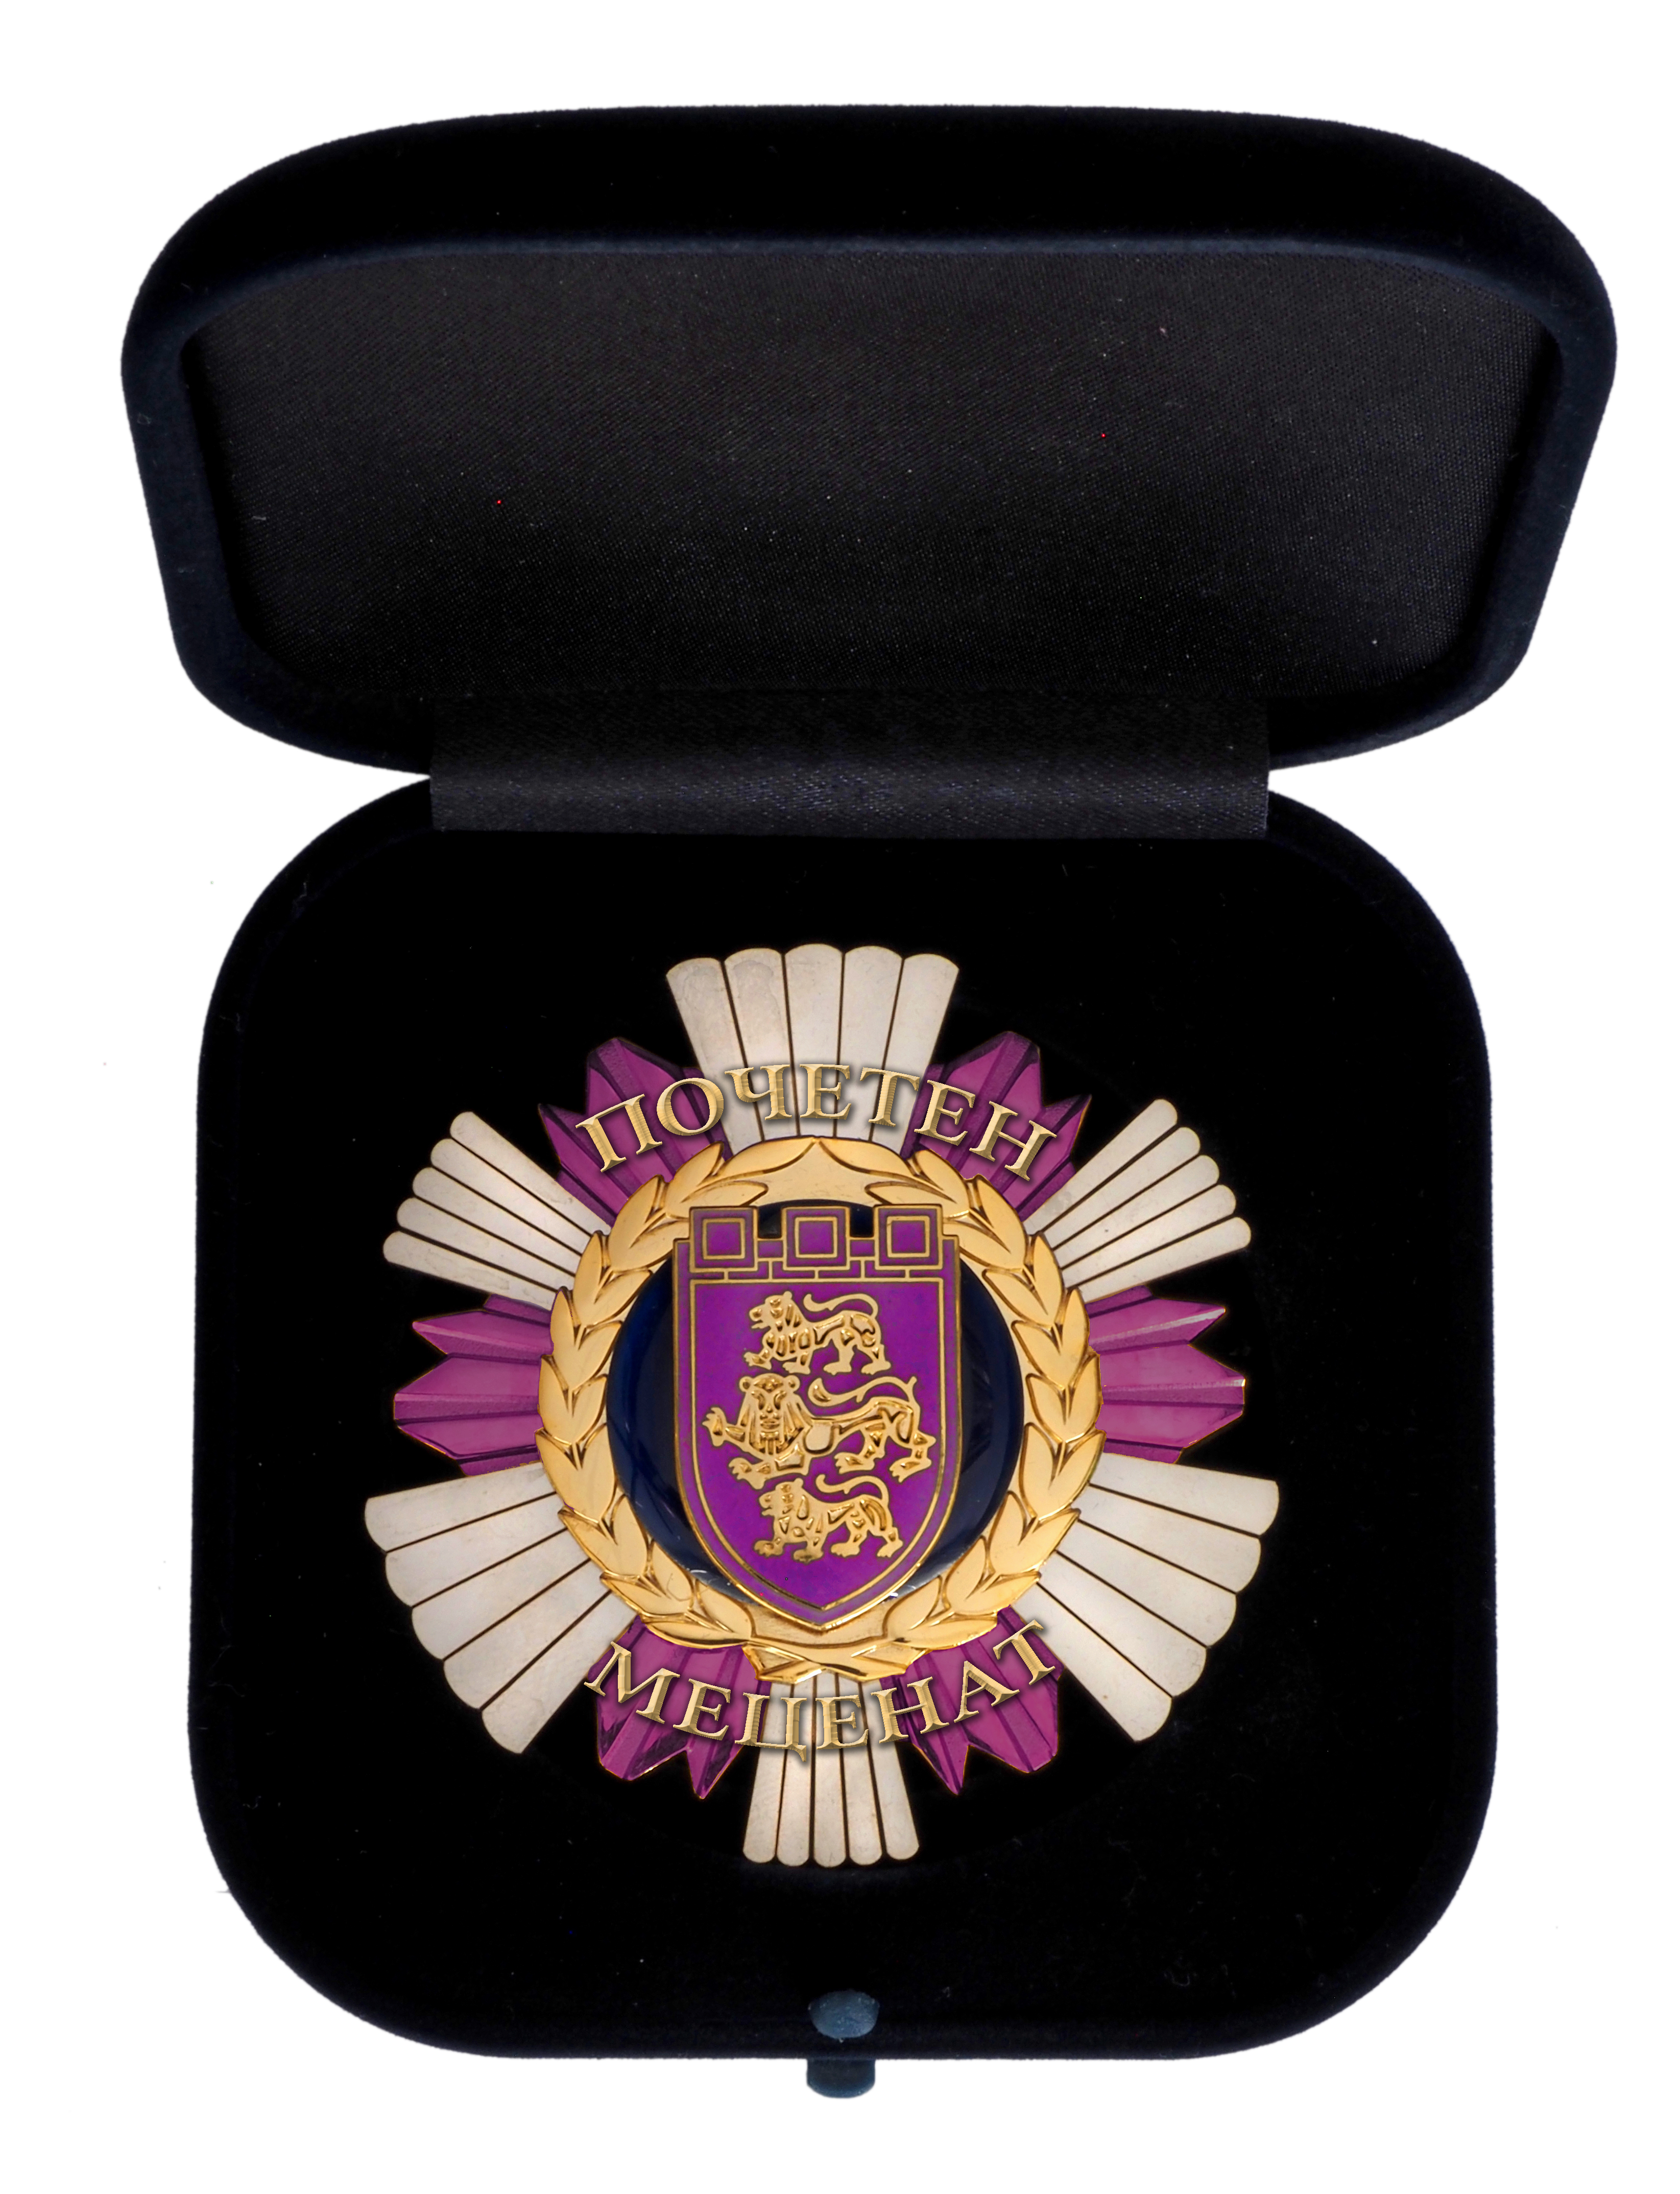

Бланката за грамотата е изработена в размер 220 х 340 мм вертикално разположение на бял дизайнерски картон чистоцелулозен с копринена повърхност или подобен, с плътност 200-250 гр/м².
Елементите и текстът на грамотата се изпълняват по приложения образец.
Попълнената и подписана грамота се помества в багетна рамка с класически профил с ширина 20 и височина 17 мм, комплектована с полимерно стъкло 3 мм без отблясъци и клипс за закрепване на стена.

